Città della Domenica
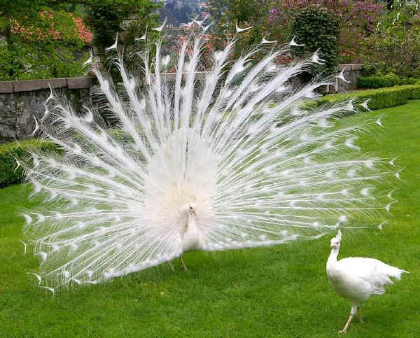
La Città della Domenica è parco di divertimento faunistico situato a Perugia, nacque su iniziativa dell'imprenditore perugino Mario Spagnoli e fu inaugurato nel 1963. Ospita al proprio interno molte specie di animali allo stato brado come daini, mufloni, pavoni ed un vero e proprio zoo. Negli anni 90 venne costruito un rettilario molto fornito e curato. All’ interno si trova la ricostruzione del castello della bella addormentata e di altri edifici connessi alle fiabe. È stato costruito un percorso attorno ad un laghetto da percorrere a bordo di un trenino. L’ aggiunta di un ristorante panoramico hanno fatto della Citta della Domenica il primo parco tematico italiano. Questo parco è molto frequentato da studenti, turisti ed è molto bello da visitare.
